Lo posible y lo conveniente. El jardín de Bouvard y Pécuchet, su manual y la respuesta plausible

Cuevas Ventura, Joaquín [confirmar el nombre como quieres que aparezca: con o sin “Max”, con tilde o sin ella]¹
1. [Institución, Departamento, Centro], La Paz, Bolivia, [correo]. ORCID: [0000-0000-0000-0000]

Resumen
En el capítulo II de Bouvard et Pécuchet (1881), dos copistas jubilados rehacen su huerta de Normandía con un manual en la mano, L'Architecte des jardins de Pierre Boitard. Levantan una tumba etrusca, un puente sobre un estanque que no retiene el agua y una roca de piedras pegadas, y ante sus vecinos el jardín fracasa. Los estudios de la novela ya señalaron que Flaubert resume el manual dejando afuera sus precauciones. Este artículo lo mide y lo dibuja. Compara la novela con el manual frase por frase y falla por falla, con las páginas de los dos, y encuentra que seis de las nueve fallas narradas estaban advertidas en el libro. Después reconstruye el jardín en planta, a la misma escala que el modelo que Boitard daba para una casa modesta, y muestra que cinco de esas fallas dependen de la posición o del tamaño. Los copistas preguntaron qué era posible con lo que tenían; el manual preguntaba qué convenía a ese lugar, a ese tiempo y a esa gente. Por último, pide el mismo jardín a modelos generativos, con y sin el texto del manual, para ver qué guarda una respuesta plausible y qué deja. [Resultado del apartado 5, en una frase.] El artículo concluye que más información disponible no reemplaza la pregunta que se le hace al sitio, y que esa pregunta sigue siendo trabajo de quien lo mira.
Palabras clave: diseño del paisaje, novela, copia, inteligencia artificial, Flaubert.

Abstract
In chapter II of Bouvard et Pécuchet (1881), two retired copy clerks remake their Normandy kitchen garden with a manual in hand, Pierre Boitard's L'Architecte des jardins. They build an Etruscan tomb, a bridge over a pond that will not hold water and a rock made of stones stuck together, and in front of their neighbours the garden fails. Scholarship on the novel has already noted that Flaubert summarises the manual and leaves out its precautions. This article measures that omission and draws it. It compares the novel with the manual sentence by sentence and failure by failure, with page references for both, and finds that six of the nine failures in the story had been warned against in the book. It then reconstructs the garden in plan, at the same scale as the model Boitard gave for a modest house, and shows that five of those failures depend on position or size. The clerks asked what was possible with what they had; the manual asked what suited that place, that time and those people. Finally, it asks generative models for the same garden, with and without the text of the manual, to see what a plausible answer keeps and what it drops. [Result of section 5, in one sentence.] The article concludes that more available information does not replace the question one puts to the site, and that this question is still the work of whoever looks at it.
Key words: landscape design, novels, copying, artificial intelligence, Flaubert.

Resumo
No capítulo II de Bouvard et Pécuchet (1881), dois copistas aposentados refazem a sua horta na Normandia com um manual na mão, L'Architecte des jardins, de Pierre Boitard. Erguem um túmulo etrusco, uma ponte sobre um lago que não retém a água e uma rocha de pedras coladas, e diante dos vizinhos o jardim fracassa. Os estudos sobre o romance já assinalaram que Flaubert resume o manual deixando de fora as suas precauções. Este artigo mede essa omissão e a desenha. Compara o romance com o manual frase a frase e falha a falha, com as páginas de ambos, e verifica que seis das nove falhas narradas estavam advertidas no livro. Depois reconstrói o jardim em planta, na mesma escala do modelo que Boitard propunha para uma casa modesta, e mostra que cinco dessas falhas dependem da posição ou do tamanho. Os copistas perguntaram o que era possível com o que tinham; o manual perguntava o que convinha àquele lugar, àquele tempo e àquela gente. Por fim, pede o mesmo jardim a modelos generativos, com e sem o texto do manual, para ver o que uma resposta plausível conserva e o que deixa de lado. [Resultado da seção 5, numa frase.] O artigo conclui que mais informação disponível não substitui a pergunta que se faz ao lugar, e que essa pergunta continua a ser trabalho de quem o observa.
Palavras-chave: paisagismo, romance, cópia, inteligência artificial, Flaubert.

“Mon Dieu ! quelle bêtise que cet arbre !”
— Madame Bordin, en Flaubert (1910, 65)
1. Un acento circunflejo
A los postres, Pécuchet hace una seña, las cortinas del comedor se abren y aparece el jardín. “C'était, dans le crépuscule, quelque chose d'effrayant” (Flaubert 1910, 61). La roca ocupa el césped “comme une montagne”. La tumba es “un cube au milieu des épinards”. La cabaña, al fondo, es “une grande tache noire”, porque le quemaron el techo de paja para hacerla más poética. Y el puente veneciano, construido sobre un estanque que no retiene el agua, es “un accent circonflexe par-dessus les haricots” (61): un acento circunflejo sobre los porotos.
Los invitados son los notables del pueblo: el alcalde, el notario, el médico y su mujer, el cura, una viuda que vive de sus rentas. Recorren el jardín y no lo entienden. “le tombeau ne fut pas compris, ni la cabane incendiée, ni le mur en ruines” (61). Lo único que gusta son unos tejos podados en forma de pavo real. Al salir del laberinto, frente a una puerta cubierta con quinientas cazoletas de pipa, se ríen todos. El cura, al irse, le dice a Pécuchet en voz baja que no encuentra “convenable ce simulacre de tombeau au milieu des légumes” (64). La señora Bordin se engancha el vestido en el tilo que los dueños tumbaron a lo largo del jardín, y murmura: “Mon Dieu ! quelle bêtise que cet arbre !” (65).
Bouvard et Pécuchet es la última novela de Flaubert, publicada sin terminar en 1881. Cuenta la historia de dos copistas de oficina que reciben una herencia, se retiran al campo y recorren, uno tras otro, los saberes de su tiempo: la agricultura, la química, la medicina, la historia, la literatura. En cada uno trabajan igual. Consiguen los libros, los leen con entusiasmo, los aplican al pie de la letra y fracasan. El jardín es su segundo intento, después de la huerta y los frutales.
La escena se suele leer como una burla a la tontería burguesa, o como una prueba de que los saberes de manual no sirven. Este artículo propone otra lectura, más chica y más precisa. El jardín de Chavignolles está hecho con un manual real, que todavía se puede leer. Ese manual advertía casi todas las fallas que Flaubert narra. Lo que fracasa en el jardín no es lo que el libro decía sobre el sitio. Es una manera de copiarlo: quedarse con la lista de objetos y dejar las reglas que decían dónde, cuándo y para quién sirve cada uno.
Que Flaubert resume el manual dejando sus precauciones no es una idea nueva. Los estudios sobre la novela ya lo señalaron (Dord-Crouslé 2003; Feyler 2006; Thomas 2019). Lo que este artículo agrega viene de la arquitectura y del diseño gráfico. Mide el recorte elemento por elemento, con las páginas de las dos fuentes a la vista. Dibuja el jardín a escala, para ver qué reglas eran de sitio y solo se ven en planta. Y sigue la cadena de copias un paso más: le pide el mismo jardín a una máquina que genera respuestas, para ver si repite el recorte.
La figura que organiza el artículo es ese acento circunflejo. Un puente que cruza un canal se vuelve, en un jardín sin agua, un signo tipográfico. Para quien viene del diseño gráfico, la imagen es también una pregunta de oficio. Un diacrítico solo tiene sentido sobre la letra que lo lleva. Puesto sobre cualquier otra, se sigue viendo, pero ya no dice nada. La copia de Bouvard y Pécuchet guardó el signo y perdió la letra. El manual lo había advertido: un puente tiene que estar “rigoureusement motivé”, porque “rien n'est plus ridicule qu'un pont sans eau”, salvo que haga falta para cruzar un precipicio o un barranco (Boitard s. f., 238). En las seis láminas de puentes del atlas, los treinta y dos puentes pasan sobre agua dibujada (Fig. 1.).
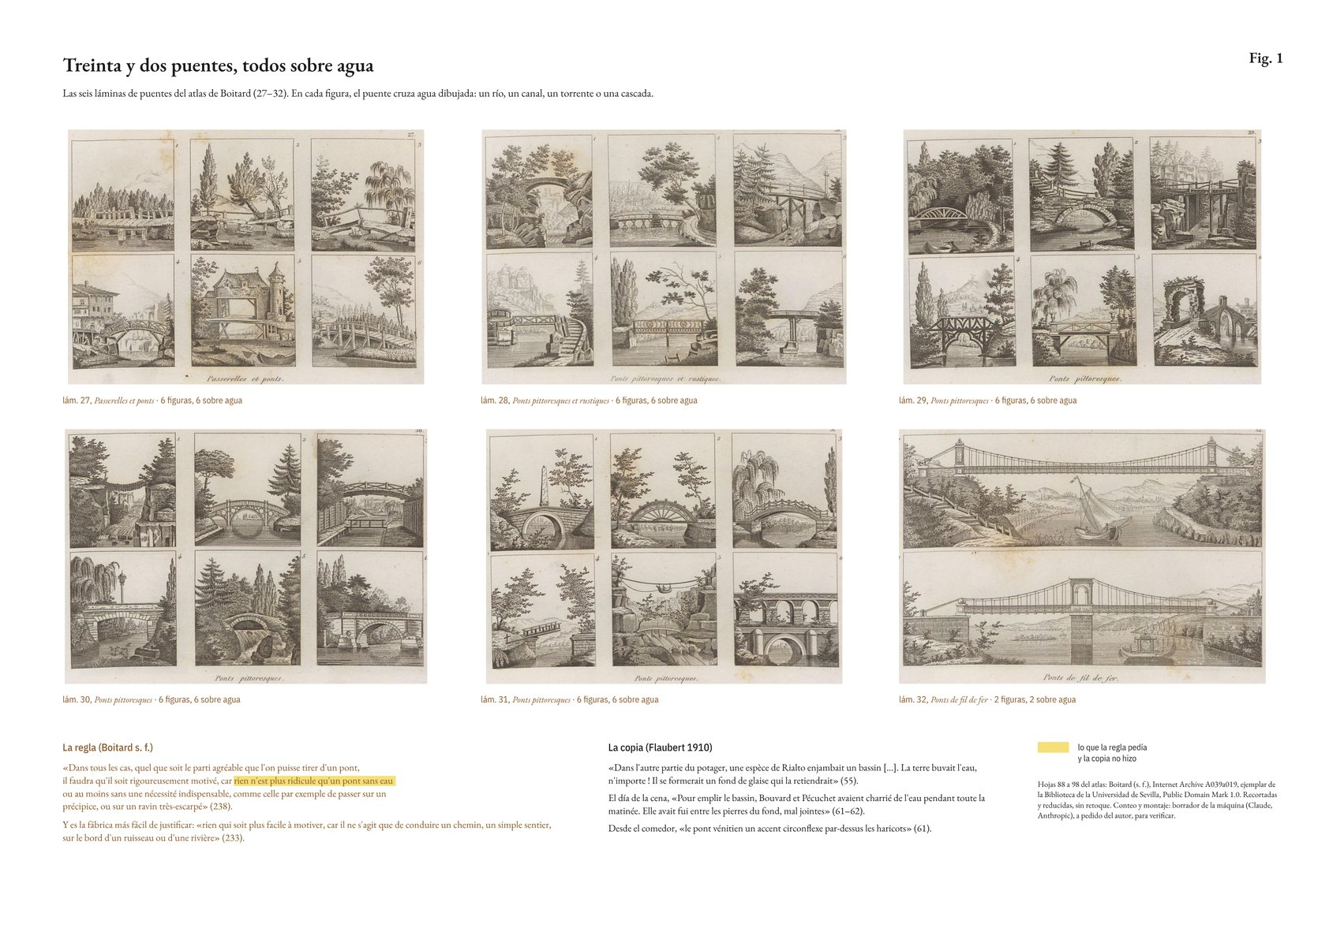
Fig. 1 Treinta y dos puentes, todos sobre agua: las seis láminas de puentes del atlas de L'Architecte des jardins (lám. 27–32). Montaje del autor, 2026, sobre Boitard (s. f.), ejemplar de la Biblioteca de la Universidad de Sevilla en Internet Archive, dominio público.
[MARCADOR: lámina de trabajo; la figura final se redibuja a 16 × 10 cm como máximo, a 300 ppp, y se entrega también aparte como FIG1.jpg.]
El apartado 2 presenta el manual y lo que dice antes de su catálogo. El 3 compara el resumen de Flaubert con el texto de Boitard, frase por frase. El 4 clasifica las fallas del jardín según su origen y las lleva a una planta. El 5 cuenta qué pasa cuando se le pide “un jardín según Boitard” a un modelo generativo. El 6 abre una pregunta que el propio manual deja planteada: exótico, ¿para quién? El 7 vuelve al acento.
2. El manual
2.1. Manuales baratos para todos los oficios
Bouvard y Pécuchet encuentran el libro en su propia biblioteca, después de fracasar con los frutales. Pécuchet ya hizo varios dibujos con su estuche de geometría, pero “ils n'arrivaient à rien de satisfaisant”. Entonces aparece “l'ouvrage de Boitard, intitulé l'Architecte des Jardins” (Flaubert 1910, 54).
El libro existe. Es el Nouveau manuel complet de l'architecte des jardins, ou l'art de les composer et de les décorer, de Pierre Boitard, publicado por la Librairie encyclopédique de Roret. Roret vendía manuales prácticos para casi todos los oficios: los catálogos encuadernados al final del ejemplar ofrecen el del tintorero, el del relojero y el del cazador. Eran libros chicos, con láminas, pensados para que cualquiera pudiera aplicar un saber sin maestro, y un tomo costaba por lo general entre uno y tres francos y medio. El de Boitard, con su atlas, era de los caros: “1 vol. avec Atlas de 146 planches. 15 fr” (Boitard s. f., catálogo encuadernado al final).
El ejemplar que se usa aquí es el de la Biblioteca de la Universidad de Sevilla, digitalizado en Internet Archive con el atlas de láminas. El catálogo le pone “[1834?]”, el año de la primera edición, pero la portada dice “nouvelle édition”, una nota habla de “cette seconde édition” y el ejemplar lleva encuadernados catálogos de Roret de junio de 1859 (Boitard s. f., portada, vi y hojas finales). Flaubert leyó el manual en la década de 1870, mientras preparaba la novela. Las reglas que cita este artículo ya estaban en el primer libro de jardines de Boitard, de 1825 (Boitard 1825, 5–6), así que cualquier edición a su alcance las traía. [FALTA: ver la primera edición, de 1834.]
El manual Roret ocupa un lugar preciso en la historia que plantea este número de Astrágalo. Está entre la Encyclopédie y el manual técnico moderno. Es, en pequeño, la promesa de que más información disponible mejora la capacidad de decidir y de construir. Bouvard y Pécuchet son los lectores ideales de esa promesa: tienen tiempo, plata y fe en los libros.
2.2. Lo que el manual dice antes del catálogo
Flaubert resume el libro en una frase: “L'auteur les divise en une infinité de genres” (Flaubert 1910, 54). Sigue la lista: el género melancólico y romántico, el terrible, el exótico, el grave, el majestuoso, el misterioso, el soñador, el fantástico. Cada uno con sus objetos: tumbas, ruinas, rocas suspendidas, cabañas incendiadas, cactus del Perú, obeliscos.
El manual dice casi lo contrario. Boitard dedica un capítulo entero a explicar por qué no clasifica los jardines por géneros. Los autores anteriores, escribe, armaron su clasificación “sur le principe erroné de l'unité de genre” (Boitard s. f., 55). El efecto de un jardín depende de quien lo mira, y “l'évêque n'éprouvera pas la même émotion que le meunier” (55). Por eso dice: “Je n'ai donc pu admettre des genres fondés sur des nuances si fugitives, si variables” (56). Acepta solo escenas parciales, que se combinan según el lugar.
En lugar de los géneros, Boitard pone una regla. La llama de las convenances, y dice que sin ella “on ne créera que des compositions ridicules ou absurdes” (49). Son tres. Las de lugar son la armonía “entre les tableaux que l'on crée et les tableaux existant déjà”; las de tiempo, la armonía con “les progrès actuels de l'art”; las de costumbres, la armonía con “les mœurs de ses habitans” (49). En este artículo la palabra se traduce como conveniencia, en el sentido antiguo de decoro: lo que corresponde a un lugar, a un tiempo y a una gente.
La palabra tenía historia, y la Encyclopédie ya le daba dos sentidos. Para el arquitecto Jacques-François Blondel, la bienséance de Vitruvio es “ce que nous appellons convenance” (Blondel 1752, 245), y la conveniencia es “le premier principe de l'art de bâtir”: da a cada clase de edificio su carácter e impide al arquitecto introducir “rien qui ne soit vraissemblable” (Blondel 1754, 161). En el mismo tomo, Diderot la define para la vida social. Uno de sus ejemplos es un anfitrión, que guarda las conveniencias si tuvo en cuenta “l'âge, l'état, les humeurs, & les goûts des personnes invitées” (Diderot 1754a, 160). Boitard junta los dos sentidos: lo que conviene al sitio y lo que conviene a la gente. La diferencia importa más adelante (§3.5).
La regla no es una idea suelta. Se repite en cada escena del libro. Antes de proyectar, “la première chose à faire est de parcourir la propriété entière” y estudiar la exposición, el suelo, el sitio, las vistas, el agua y el clima (30). En un terreno llano, nada de rocas fingidas: “Gardez-vous bien de ces roches factices, monceaux de pierres ridicules, qui semblent tombées du ciel au milieu d'un gazon” (50). Y en general, “conservez à la plaine le caractère de la plaine” (50). La tumba va lejos, “de manière à ce qu'il ne puisse être aperçu d'aucune partie du bâtiment” (69). En un cercado de uno o dos arpents, unos tres mil cuatrocientos metros cuadrados cada uno, “il ne serait rien de plus ridicule que de rencontrer […] une ruine, un ermitage, un chalet, un tombeau” (114).
Al final, el manual le deja el juicio a una persona: “C'est à l'artiste placé sur les localités à sentir et apprécier ces nuances” (226). Ninguna regla escrita reemplaza a quien mira el sitio.
2.3. Chambers, el contraejemplo
Al principio del libro, Boitard critica a los teóricos que, “perdant de vue la bêche et la charrue”, dieron sueños poéticos en vez de reglas que se pudieran aplicar (Boitard s. f., 19). Como ejemplo cita a William Chambers, el arquitecto inglés que en 1772 describió los jardines chinos. Chambers hablaba de escenas “terribles”: árboles arrancados que detienen torrentes, otros “noircis et fracassés par la foudre”, edificios “à demi consumés par le feu”, cabañas miserables (20). Boitard copia la descripción y la comenta: “Je demande si des hommes de bon sens peuvent donner de telles absurdités pour les règles, les principes de l'art des jardins” (20).
Este pasaje es la fuente del “genre terrible” de Flaubert: “On compose le genre terrible avec des rocs suspendus, des arbres fracassés, des cabanes incendiées” (Flaubert 1910, 54). Y es la receta que siguen Bouvard y Pécuchet cuando queman el techo de la cabaña y tumban el tilo para que parezca “renversé par la foudre” (56). El manual citaba ese género para mostrar lo absurdo. La copia lo toma como instrucción.
2.4. Lo que ya se sabe
Varios estudios trabajaron antes la relación entre el capítulo II y el manual. Stéphanie Dord-Crouslé (2003) comparó las notas de lectura de Flaubert con el libro de Boitard, pasaje por pasaje, y siguió el párrafo de los géneros por cinco etapas de borradores. Su conclusión es que la toma de notas ya está orientada (párr. 28): “Flaubert passe sous silence l'insistance constante de Boitard sur les convenances” (párr. 19), y con esos consejos los personajes “n'auraient jamais enfanté le monstrueux jardin paysager que décrit Flaubert” (párr. 20). Patrick Feyler (2006, párr. 49) observó que el resumen de la novela “omet les précautions dont Boitard assortissait son propos”. Jeffrey Thomas (2019) comparó el exvoto con un pasaje del manual y notó que los vidrios de colores de la cabaña no vienen de Boitard. Y Yvan Leclerc (2019) siguió los fracasos agrícolas del mismo capítulo por las notas y los borradores hasta su causa. [FALTA: pasar los párrafos de Dord-Crouslé y Feyler a páginas impresas con el PDF, y leer a Baridon (1998) y a Herschberg Pierrot (1981), que cita Yamazaki (2019).]
Dord-Crouslé ve además algo que discute la lectura de este artículo. Para ella, el parecido del resumen con el manual busca “dénoncer à la fois le contenu et l'utilisation, celle que vont en faire Bouvard et Pécuchet” (párr. 34), y la novela entera es “la mise en scène de l'impossibilité de toute vulgarisation” (párr. 44). Flaubert no salva al manual. Este artículo no discute esa lectura. Mira otra cosa: qué decía el manual del sitio y qué quedó en el jardín. Y el mismo estudio muestra cómo se fabrica la burla. Donde Boitard escribe con prudencia que “vous pouvez risquer une ruine […] pourvu que” (Boitard s. f., 67), Flaubert suprime “toutes ces explications”, y el “trop scrupuleux Boitard” pasa por “un aventurier imaginaire ou un dangereux extrémiste du jardinage” (Dord-Crouslé 2003, párr. 25). Para volver ridículo al manual, hubo que quitarle sus condiciones.
La idea de que la copia deja las reglas ya está dicha, entonces, en una frase sobre el jardín entero. Lo que no se encontró es su prueba falla por falla, ni una lectura del jardín como proyecto, a escala, ni una que siga la copia hasta las máquinas de hoy. Ese es el lugar de este artículo.
3. La copia anotada
3.1. Cómo se compara
Flaubert copia a Boitard casi literalmente, con cambios pequeños. Para verlos se pusieron los dos textos en columnas, frase por frase, con las páginas de los dos. Lo que la copia cambió va entre [corchetes]. Lo que dejó afuera va en la última columna, tachado (Tabla 1).
Tabla 1 La copia, frase por frase: seis frases del párrafo de los géneros (Flaubert 1910, 54) frente a sus fuentes en el manual. En cursiva, las palabras de Boitard que siguen en la copia; entre corchetes, lo que la copia reemplaza o agrega; tachado, lo que deja afuera. Fuente: elaboración propia sobre Boitard (s. f.) y Flaubert (1910).
Frase | Boitard (s. f.) | Flaubert (1910, 54) | Lo que la copia dejó afuera (Boitard s. f.)
Los géneros | “D'autres auteurs ont encore inventé plusieurs genres de jardins” (21). | [L'auteur] les divise en une infinité de genres. | “Je n'ai donc pu admettre des genres fondés sur des nuances si fugitives” (56).
El exvoto | “une fontaine dédiée à une madone […], un ex-voto marquant la place où un chevalier est tombé sous le fer d'un assassin” (72). | […] et un “ex-voto [à la vierge], [indiquant] la place où un [seigneur] est tombé sous le fer d'un assassin”. | “Dans un site très-pittoresque, montagneux” (72).
El exótico | “La scène exotique peut donc avoir pour but de faire naître d'agréables souvenirs à un colon ou à un voyageur”; en el borde de la lámina, “un cierge du Pérou” (63). | […] le genre exotique, en plantant des cierges du Pérou “[pour] faire naître [des] souvenirs à un colon ou à un voyageur”. | “ce genre de tableau ne peut exister chez nous que pendant quatre ou cinq mois de l'année au plus” (65).
El terrible | Chambers, citado por Boitard: “Les tableaux du genre terrible, dit-il, sont composés de […] rochers arides près à s'écrouler […]. Les arbres ont une forme hideuse […] ; vous voyez que les autres ont été noircis et fracassés par la foudre. Les bâtimens sont en ruine ou à demi consumés par le feu […]. Rien d'entier ne subsiste, sinon quelques chétives cabanes” (19–20). | On compose le genre terrible avec des [rocs suspendus], des arbres fracassés, des cabanes [incendiées] ; | “Je demande si des hommes de bon sens peuvent donner de telles absurdités pour les règles, les principes de l'art des jardins” (20).
El majestuoso | “Par des pyramides, des obélisques, des arcs de triomphe, des colonnes trajanes, rappelez aux promeneurs la grandeur du maître […]. L'orgueil de l'homme est un champ vaste, ne craignez pas d'exagérer” (52). | Les obélisques et les arcs de triomphe caractérisent le genre majestueux ; | “Telles sont les convenances de mœurs” (53).
El fantástico | “ces jeux bizarres, ou si l'on aime mieux de ces jeux d'enfans”, tomados de “un jardin des environs de Stuttgard, qui existait en 1791” (73): un jabalí de mármol, “le monstre de marbre” (73); un ermitaño que resulta ser “un automate”; “la barque enchantée”, que lleva al “temple de l'amour” (74), y, en una gruta, “un fauteuil gothique” donde, al sentarse, “vingt jets d'eau […] l'inondent” (75). | Il y a même le genre fantastique, dont [le plus beau spécimen] se voyait [naguère] dans un jardin [wurtembergeois] — car on y rencontrait successivement un sanglier, un ermite, [plusieurs sépulcres], et une barque se détachant d'elle-même du rivage, pour vous conduire dans un [boudoir] où des jets d'eau vous inondaient quand on se posait sur le [sofa]. | “Sous ce titre, qui n'est pas trop convenable” (73); “l'amusement du prince” (75).

[FALTA: sumar lo que escriban los modelos con el protocolo limpio (apartado 5), como columna o como tabla aparte; los pilotos no entran. En la maqueta, la cursiva puede pasar a gris, como en la hoja de trabajo (laminas/cotejo.html).]
Entre el manual y la novela hay dos copias más: la nota de lectura de Flaubert y los borradores, que se citan por manuscrito y folio. La nota es una lista. Empieza “Boitard ‘architecte des jardins’ on a inventé des genres” y sigue con los géneros, las escenas y las plantas (Carnet 18 bis, f. 8, en Dord-Crouslé 2003). Guarda una distancia, la del “on”, porque Boitard atribuye los géneros a otros autores (Boitard s. f., 21). Pero no copia ninguna conveniencia ni ninguna condición. En los borradores el “on” se vuelve “L'auteur les divise par genres, ou scènes” (Ms g 225-2, f. 169), y los géneros pasan a ser de Boitard. La regla, entonces, no se pierde al redactar. Ya falta al leer.
La página 54 de la novela tiene ocho géneros. Seis tienen fuente clara en el manual y uno, una fuente débil. Lo que interesa es qué clase de fuente.
3.2. La condición que queda afuera
El género “mélancolique et romantique” de Flaubert se distingue, entre otras cosas, por “un ex-voto [à la vierge]” (Flaubert 1910, 54). En Boitard, el exvoto está en la escena romántica, y la virgen viene del ítem vecino de la misma lista, una fuente dedicada a una madona (Boitard s. f., 72; Tabla 1). La copia cambia tres palabras y junta dos objetos contiguos. La mezcla ya está en la nota de lectura, que dice “exvoto à une madone marquant la place où un chevalier est tombé sous le fer d'un assassin” (Carnet 18 bis, f. 8v); el caballero y el verbo cambian después.
Lo que no pasa a la novela es lo que abre el párrafo de Boitard: “Dans un site très-pittoresque, montagneux” (72). El exvoto es para un sitio de montaña, donde la historia de un asesinato en el camino tiene sentido. Bouvard y Pécuchet lo descartan, pero no por eso. Lo descartan porque “n'aurait pas de signification, vu le manque d'assassins” (Flaubert 1910, 55). Ven que falta algo, pero no lo que el manual pedía.
Lo mismo pasa con el género exótico. En Boitard, los recuerdos eran “d'agréables souvenirs” (Boitard s. f., 63), y así siguen en la nota de Flaubert; en la novela pierden el adjetivo (Tabla 1). Y la escena tenía un límite: en Francia, ese cuadro solo puede existir “quatre ou cinq mois de l'année au plus” (65), porque se arma con plantas de invernadero.
3.3. El contraejemplo tomado como receta
Tres de los géneros de Flaubert vienen de pasajes que el manual cita para criticarlos o que escribe con ironía (Tabla 1). El terrible sale de Chambers, como se vio en el apartado anterior. El majestuoso sale de las conveniencias de costumbres, donde Boitard le aconseja al arquitecto halagar a los poderosos sin miedo a exagerar (Boitard s. f., 52). Y el fantástico viene de un párrafo que Boitard abre así: “Sous ce titre, qui n'est pas trop convenable” (73). Para él eran juegos de niños, y el jardín de Stuttgart, “l'amusement du prince” (75).
3.4. Un adjetivo que se vuelve género
Dos géneros de Flaubert no existen en Boitard como escenas. El “grave”, que debe ofrecer “comme Ermenonville, un temple à la philosophie” (Flaubert 1910, 54), sale de la leyenda de una lámina: el plano de Ermenonville, donde figura el templo (Boitard s. f., 109). El “mystérieux”, con su musgo y sus grutas, sale con toda probabilidad de una caverna. Boitard pide estrechar su entrada para conservar “ces épaisses ténèbres qui […] caractérisent le genre terrible et mystérieux de ces voûtes effrayantes” (229). Pero la regla es solo para quien ya tiene una caverna. En su libro de 1825, Boitard lo había dicho con todas las letras: la caverna “on ne peut la construire” (Boitard 1825, 109). La copia toma el adjetivo y deja la condición: una caverna no se fabrica, se tiene o no se tiene.
3.5. Lo posible
Bouvard y Pécuchet no copian todo el catálogo. Lo filtran. El fantástico les parece “réservé aux princes”. El templo a la filosofía sería “encombrant”. Las plantas americanas cuestan demasiado. “Mais les rocs étaient possibles, comme les arbres fracassés, les immortelles et la mousse” (Flaubert 1910, 55). Con un solo peón y poca plata, se ponen a construir. Ese filtro está desde el primer borrador del episodio, antes que cualquier objeto: los copistas buscan “dans Chambers & dans Boitard”, encuentran “bien des choses impossibles” y “se résignent à faire” (Ms g 225-2, f. 171).
Su filtro es lo posible: lo que alcanza con la plata, el trabajo y el espacio que tienen. El del manual es lo conveniente: lo que corresponde al lugar, al tiempo y a quienes viven ahí. Los dos filtros eligen cosas distintas. El primero deja pasar la roca, porque las piedras se pueden ir a buscar a las orillas del Orne y traer en una carreta (Flaubert 1910, 56). El segundo la habría prohibido, porque el terreno es llano.
El cura, al despedirse, juzga el jardín con la palabra del manual. No dice que la tumba sea fea ni cara. Dice que no es “convenable” (Flaubert 1910, 64). La escena cabe en esa distancia: los copistas preguntaron qué era posible y los vecinos respondieron con lo que era conveniente.
En un borrador de la cena, Bouvard le contesta al cura con la misma palabra, dada vuelta: “une inconvenance ! prquoi cela inconvenance ? […] est-ce qu'on n'a pas le droit de bâtir dans son domaine ce qui vous plaît ? si celui-là ne vous convient pas tant pis” (Ms g 225-2, f. 190). Aquí, lo que conviene es lo que le gusta a cada uno. En la novela queda solo la pregunta (Flaubert 1910, 65). La palabra del manual llega al final de la cadena, pero en boca de un invitado, y el dueño del jardín la oye como una cuestión de gusto.
Queda una pregunta que ese borrador deja abierta: conveniente, ¿para quién? El cura juzga también con el decoro de su oficio, y una tumba entre las legumbres le ofende por eso. En el manual, las conveniencias de costumbres son las de quien paga: “Acceptez les hommes tels qu'ils sont, car vous ne changerez ni leur cœur ni leurs préjugés; servez-les comme ils désirent l'être” (Boitard s. f., 52). Diderot veía en la conveniencia social unas consideraciones “tantôt raisonnables, tantôt ridicules” (1754a, 161). Y desde La Paz, en esta misma revista, Carlos Villagómez pregunta “¿bajo qué canon se juzga a esta ciudad como bella o fea?” (2018, 80). Este artículo concede el punto: la conveniencia de costumbres es discutible y cambia con quien juzga. Pero sostiene la de lugar. El agua se va del estanque con cualquier canon, y la roca es una montaña sobre el llano para cualquiera que la mire desde el comedor. Hasta Villagómez, que deja de lado el canon, ve en su ciudad “un resentimiento colectivo a nosotros mismos y, lo peor de todo, a nuestro sitio” (2018, 79). Por eso las fallas que importan aquí son las que dependen de la posición o de la escala (§4.2), y no las del gusto del cura.
4. Lo que la tierra se bebe
4.1. Las fallas según su origen
Flaubert narra nueve fallas del jardín. Para cada una se buscó si el manual la advertía (Tabla 2). La clasificación se hizo tres veces: una primera lectura y dos lecturas independientes que no conocían la primera. Las tres marcan como advertidas las mismas seis. [FALTA: las dos lecturas independientes se hicieron con modelos de lenguaje; antes de enviar, sumar la lectura de una persona.]
Tabla 2 Las fallas del jardín y lo que decía el manual. Fuente: elaboración propia sobre Flaubert (1910) y Boitard (s. f.).
Falla narrada (Flaubert 1910) | ¿La advertía el manual? (Boitard s. f.) | En la planta (Fig. 2.)
El agua se va del estanque, y el puente queda sobre los porotos (55, 61–62) | Sí. Solo algunas tierras “très-peu poreuses” retienen el agua sin un fondo construido (37), y “rien n'est plus ridicule qu'un pont sans eau” (238). | 22
La roca en el césped, “comme une montagne” (56, 61) | Sí. Nada de “roches factices […] au milieu d'un gazon” en un terreno llano (50). | 20
La tumba que nadie entiende y que el cura no encuentra “convenable” (61, 64) | Sí. Que no se vea “d'aucune partie du bâtiment” (69). | 21
La cabaña con el techo quemado (55, 61) | Sí. Es el “genre terrible” de Chambers, que el manual cita como absurdo (20). | 23
El tilo tumbado: “quelle bêtise que cet arbre !” (56, 65) | Sí. Es Chambers otra vez (20), y el manual pide no talar (31). | 25
El conjunto, una huerta llena de fábricas (55–56) | Sí. En un jardín chico, ninguna tumba ni ruina (114); el “potager pittoresque” no tiene reglas (116). | 18, con 20 a 29
El muro en ruinas (55, 61) | Dudosa. El manual dice que la ruina de una casa común “n'inspire aucun intérêt” (271), pero no prevé un arco que se cae. | 27
La puerta de las pipas (57, 62) | Dudosa. Advertencias generales contra lo bizarro (60). | 29
El eco que desaparece (56, 62–63) | No. Es azar. | entre 5 y 26

Las tres que no estaban advertidas no vienen del manual. El arco en el muro y la puerta de las pipas son invenciones de los copistas, y el eco es azar. El único éxito del jardín, los tejos en forma de pavo real, tampoco viene del manual: sale de unos moldes que les manda un amigo de París (Flaubert 1910, 57).
4.2. Lo que solo se ve en planta
La tabla dice que el manual advertía. No dice si la falla es de sitio. Para saberlo, los mismos lectores marcaron en cada falla si dependía de la posición de algo en el terreno, de la escala del jardín o de lo que se ve desde un punto. Coincidieron en las nueve: cinco dependen de la posición o de la escala. Son la roca, la tumba, el árbol, el eco y el conjunto. Esas fallas no se entienden en una lista. Hay que dibujarlas.
Flaubert da bastante para dibujar el jardín. La primera mañana, desde la ventana, los copistas ven al frente los campos, a la derecha un granero con el campanario de la iglesia y a la izquierda una cortina de álamos. Dos alamedas en cruz dividen el jardín en cuatro. De un lado, un emparrado termina en un montículo. Del otro, un muro sostiene las espalderas. Al fondo, una celosía da al campo (Flaubert 1910, 26). Con esos datos, más los de los capítulos siguientes, se puede trazar una planta (Fig. 2.).
El terreno, además, Flaubert lo eligió así. Buscaba “un sot endroit au milieu d'une belle contrée” y puso a los copistas “sur un plateau stupide, entre Caen et Falaise” (cartas de junio de 1874, citadas en Carrico 2019). En un primer plan de la novela, se quedan con un campo “pas d'eau, pas de vue, pas de bois, rien que des champs, de quoi faire du jardinage et un peu d'agriculture” (Ms gg 10, f. 33, en Carrico 2019). [FALTA: ver las cartas en la Correspondance, t. IV, pp. 813 y 816, y el folio en el manuscrito.] Es el terreno para el que Boitard pedía conservar “à la plaine le caractère de la plaine” (Boitard s. f., 50). El catálogo que los copistas llevaron ahí pedía lo que el plan le había quitado: el puente pedía agua, y la roca, un sitio rocoso. [POSIBLE: la finca tenía un lugar pedregoso, la Butte, “un monticule couvert de cailloux” (Flaubert 1910, 36), pero en alto y lejos del jardín. Los copistas la mandaron despedregar para el trigo (36–37), y la roca la levantaron en el césped, con granitos traídos del río. Es una lectura: Flaubert no relaciona las dos escenas.]
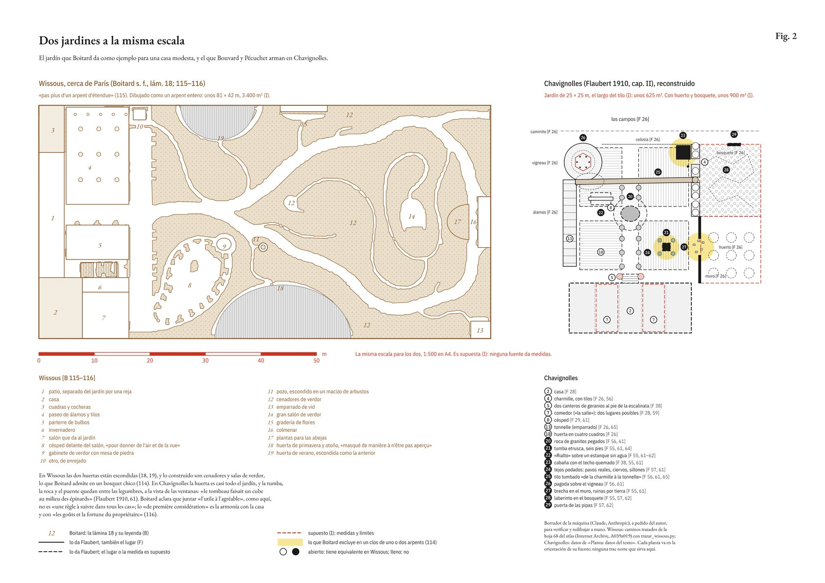
Fig. 2 Dos jardines a la misma escala: Wissous, el ejemplo de Boitard para una casa modesta (lám. 18), y Chavignolles, reconstruido con los datos de la novela. En punteado, lo supuesto; en amarillo, lo que Boitard excluye en un jardín de uno o dos arpents. Dibujo del autor, 2026, sobre Boitard (s. f., 114–16, lám. 18; dominio público) y Flaubert (1910, cap. II).
[MARCADOR: lámina de trabajo; la figura final se redibuja a 16 × 10 cm como máximo, a 300 ppp, y se entrega también aparte como FIG2.jpg.]
La planta muestra tres cosas que la tabla no muestra.
La primera es que casi todo se ve desde la casa. Los invitados están en el comedor, con las cortinas cerradas. Cuando se abren, ven en un solo golpe la roca, la tumba, el puente, la cabaña, los tejos, el árbol caído, la pagoda y, al fondo, la llanura (Flaubert 1910, 61). Pero la finca tenía dónde esconder. Detrás de la charmille, el seto alto, había un bosquete, y del otro lado del muro, un huerto (26). Trazadas las visuales desde el comedor, con el seto y el muro enteros, esos dos lugares no se ven, y en cualquiera de los dos cabe la tumba (Fig. 3.). Desde el piso alto, depende de la altura del seto, que el texto no da. Los copistas hicieron lo contrario. Levantaron la tumba donde estaban los espárragos (55), a la vista del comedor (61). Abrieron la charmille “çà et là” sobre el bosquete, donde trazaron un laberinto, y quisieron abrir en el muro un arco “sous lequel on découvrirait la perspective” (55). La tumba no quedó a la vista por falta de lugar.
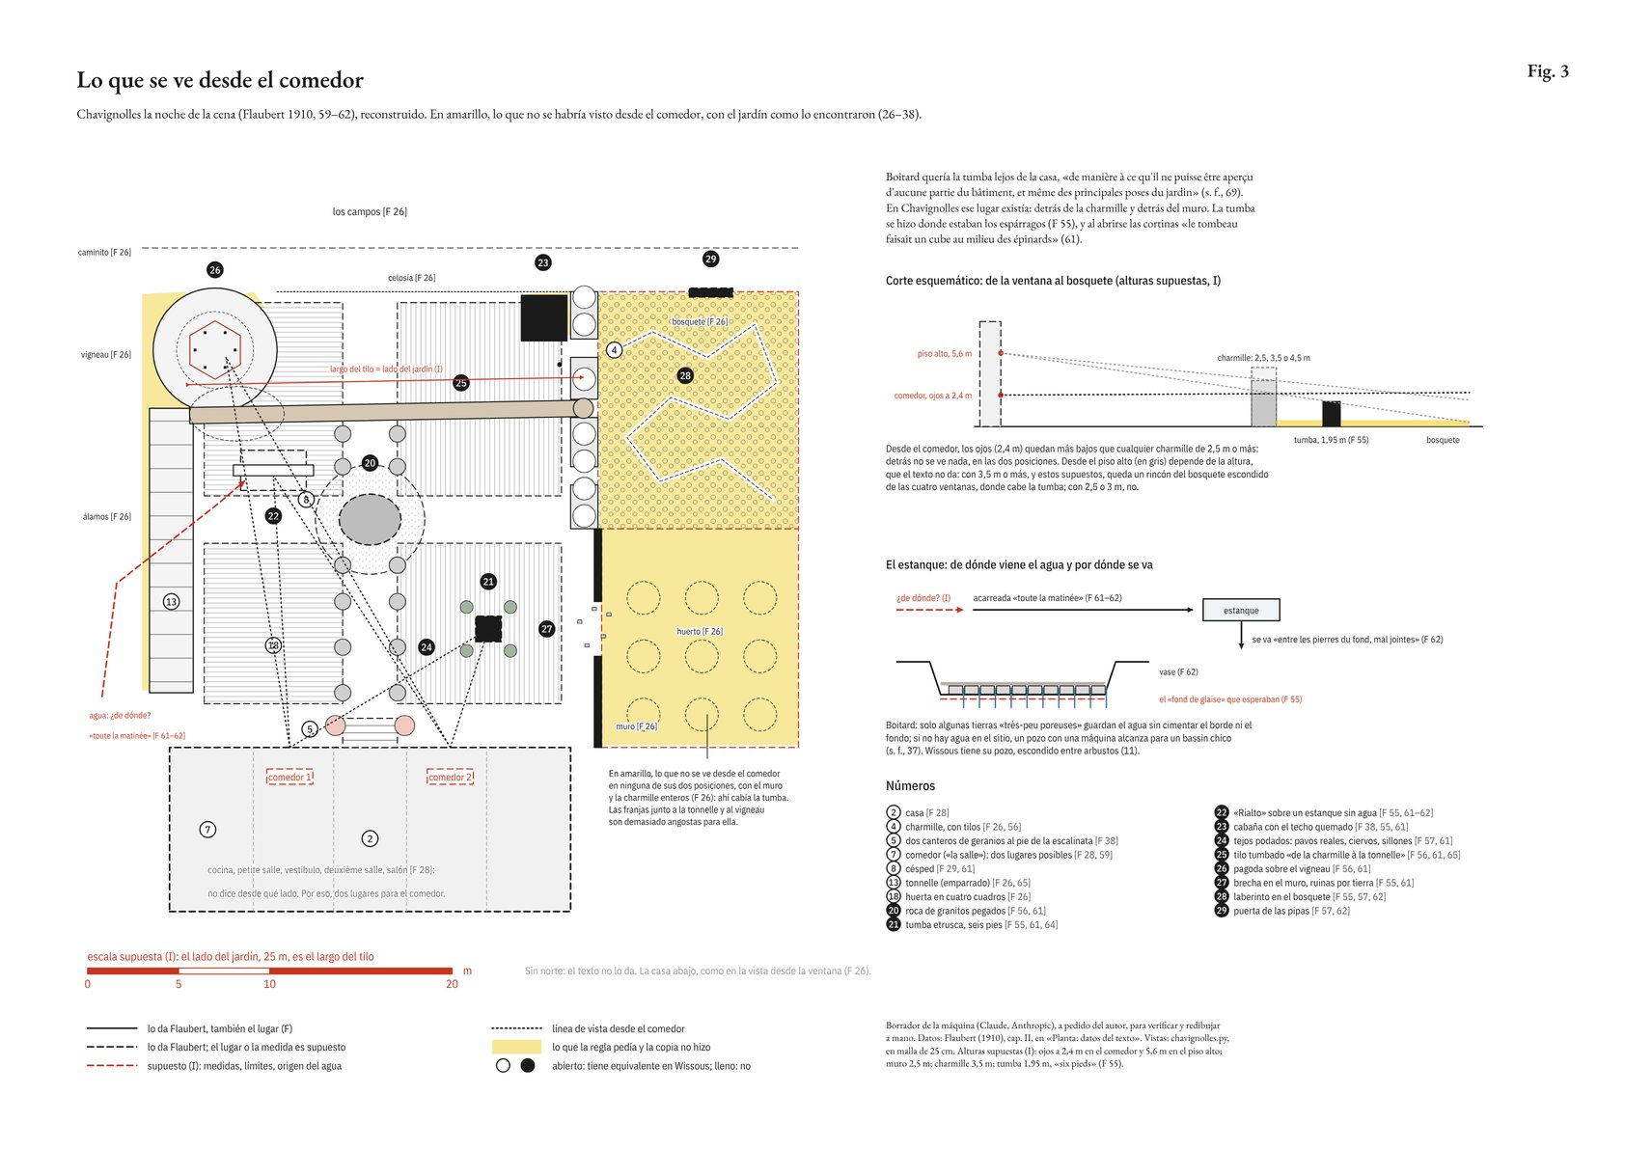
Fig. 3 Lo que se ve desde el comedor la noche de la cena, desde sus dos lugares posibles. En amarillo, lo que no se ve desde ninguno de los dos con el muro y la charmille enteros; al lado, un corte con alturas supuestas y el recorrido del agua del estanque. Dibujo del autor, 2026, sobre Flaubert (1910, 26, 28, 59–62).
[MARCADOR: lámina de trabajo; la figura final se redibuja a 16 × 10 cm como máximo, a 300 ppp, y se entrega también aparte como FIG3.jpg.]
La segunda es el tamaño. Flaubert no da medidas, pero da una pista. El tilo que tumban va “dans toute la longueur du jardin” (56), o “transversalement de la charmille à la tonnelle” (61). En una dirección, el jardín mide lo que mide un árbol. Un tilo grande puede medir veinte o treinta metros; aunque fuera la mitad, el jardín queda muy por debajo de un arpent. Para ese tamaño, el manual era claro: ninguna tumba, ninguna ruina, y una cabaña solo si el jardín tiene “au moins deux ou trois arpens” (Boitard s. f., 114). Dibujado con veinticinco metros de lado, tiene unos 625 m², contra los 3.400 de un arpent (Fig. 2.). Esta medida es una inferencia, y en la planta va en punteado.
La tercera es la respuesta del manual. En la lámina 18, Boitard dibuja el jardín de una casa modesta, levantado en Wissous, cerca de París: un terreno de “pas plus d'un arpent”, junto a “la modeste maison d'un homme de lettres” (Boitard s. f., 115). Tiene cenadores, un pozo escondido entre arbustos, un colmenar y dos huertas, cada una “masqué de manière à n'être pas aperçu” (116). No tiene tumba, ni roca, ni puente, ni pagoda. Boitard explica que el jardín está en armonía con la casa y “avec les goûts et la fortune du propriétaire, convenances qui sont de première considération” (116). Puestos uno al lado del otro y a la misma escala (Fig. 2.), los dos jardines muestran la diferencia entre lo posible y lo conveniente sin necesidad de explicarla.
4.3. La entrada vacía
Hay algo más en el manual, y es lo más curioso. Boitard tiene una entrada para el jardín de Bouvard y Pécuchet. Lo llama “potager pittoresque”: la huerta burguesa adornada, que según él “appartient le plus souvent à des négocians retirés” (Boitard s. f., 29). Bouvard y Pécuchet no son comerciantes, pero son jubilados de ciudad con una huerta en el campo.
Cuando el manual llega a esa entrada, escribe que ese jardín es “le produit du caprice et du mauvais goût”, y que “nous n'indiquerons aucune règle pour tracer une composition qui n'en a point” (116). Es decir: el libro sabía que existían lectores como ellos, sabía qué iban a hacer y decidió no darles reglas. Los copistas buscaron en el manual una receta para su caso. La entrada estaba, y estaba vacía.
Antes de construir, el texto describe la huerta que heredaron con dos alamedas en cruz, legumbres en los arriates, frutales en huso y un muro con espalderas (Flaubert 1910, 26). Es casi palabra por palabra el “potager-fruitier” de Boitard: “planches et carrés de légumes, entourés de plates-bandes garnies d'arbres fruitiers en éventail, en quenouilles ou en pyramides; ses murs de clôture sont tapissés d'espaliers” (Boitard s. f., 28). Los copistas tenían, sin saberlo, un jardín que el manual aprobaba. Lo convirtieron en uno para el que el manual no tenía reglas.
5. El quinto copista
[POSIBLE epígrafe:]
“COPISTE, s. m. (Art méch.) c'est un homme qui sait bien lire & bien écrire, & qui gagne sa vie avec ces deux talens, en transcrivant pour les particuliers, des ouvrages qu'on veut avoir ou plus corrects, ou doubles.”
— Diderot (1754b, 177)
[ESQUELETO. Este apartado se escribe desde la tabla de códigos del protocolo completo, que todavía no existe. Lo que sigue es el protocolo, lo que mostró la prueba piloto y las preguntas que quedan. Si al final este apartado se puede escribir sin los datos, la propuesta lo considera una señal de alarma.]
5.1. La cadena
La copia del jardín tiene eslabones. Boitard copia a Chambers para criticarlo. Flaubert toma notas de Boitard, y en la nota ya no hay conveniencias (Dord-Crouslé 2003, párr. 28). La nota pasa por varios borradores. La novela pone el resumen en la página 54. Bouvard y Pécuchet lo aplican en su huerta. Después, durante siglo y medio, la novela se lee, se comenta y se cita mucho más que el manual. Un modelo de lenguaje aprende de ese archivo. Cuando se le pregunta por Boitard, ¿qué responde?
Los modelos de lenguaje se describieron como sistemas que juntan secuencias de formas vistas en sus datos, según la probabilidad con que se combinan, sin referencia al significado (Bender et al. 2021, 616–17). La comparación con los dos copistas está a la mano, y por eso conviene desconfiar de ella. El artículo no afirma que una máquina “piense” como Bouvard y Pécuchet. Compara procedimientos: tomar un repertorio y usarlo sin las reglas de su uso. Y lo pone a prueba con consignas escritas antes de generar.
Que la cadena pierda la excepción tampoco es, en sí, algo propio de la máquina. Lev Manovich recuerda que todo resumen “is going to omit some details”, y que las historias cualitativas de la cultura “are also summaries of information” (Manovich 2018, “The Limits of Statistical Reason”). La tradición de los tratados, las historias del jardín y la nota de Flaubert ya eran resúmenes, y dejaban afuera a Boitard. La pregunta del apartado es si la máquina es un eslabón más de esa cadena o hace algo distinto.
Hay una objeción que conviene atender desde ahora. Para Mario Carpo, la abundancia de datos permite trabajar “without going through the traditional mediation of abstract and general mathematical theories and patterns”, y la búsqueda de información va reemplazando a las explicaciones (Carpo 2018, resumen). Si fuera así, perder la regla no sería perder nada: con todos los casos a mano, la regla sobra. La regla de Boitard no es de ese tipo. No resume el catálogo; manda afuera de él: “la première chose à faire est de parcourir la propriété entière” (Boitard s. f., 30). El dato que pide no está en ningún archivo, por grande que sea. [FALTA: leer el artículo completo de Carpo; aquí se cita su resumen.]
[POSIBLE: la palabra que une las dos puntas de la cadena es verosímil. Para Blondel, la conveniencia impedía introducir “rien qui ne soit vraissemblable” (1754, 161): lo verosímil se medía con la conveniencia. En un modelo de lenguaje, lo verosímil es la medida misma, y la conveniencia entra solo si alguien la escribe en la consigna (§5.3). FALTA una cita técnica sobre cómo un modelo elige la continuación probable, además de Bender et al. (2021).]
5.2. El protocolo
[Resumir aquí el protocolo fijado en analisis/protocolo - consignas.md: cinco consignas, dos modelos de texto de empresas distintas y uno de imagen, diez salidas por consigna, todas, en sesiones limpias; libro de códigos con catálogo, regla, atribución, objeción anticipada, sitio y duda, y ejecuta o juzga; dos codificadores ciegos.]
5.3. Lo que sugieren las pruebas piloto
[Solo para orientar la escritura. No son datos y no van en el artículo así. Nueve salidas de un solo modelo, en un entorno con la memoria del proyecto (bitácora, P5 y P8).]
[Sin el libro (C1), el modelo describe a Boitard con una clasificación por géneros, la que Boitard rechazaba, y no menciona las conveniencias. No la saca de Flaubert, al que no nombra nunca, sino de la tradición de los tratados del siglo XVIII. Llega al mismo error que la novela por otro camino. Lo plausible borra la excepción.]
[Con el libro (C3 y C4), el modelo aplica las reglas: conserva el llano, esconde la tumba, descarta las rocas y deja la huerta como está. Y cuando se le pide la lista de Bouvard y Pécuchet (C5), habla como el cura, sin haber visto el jardín: no a la roca, a la tumba, al puente, a la pagoda y al tilo; sí a la cabaña. Una de las salidas cierra: “La decisión es de ustedes”.]
[Todas las salidas que proponen un diseño piden datos del sitio.]
5.4. Lo que queda por saber
[Si el protocolo limpio confirma los pilotos, el apartado cuenta otra historia que la prevista. La máquina no copia a los copistas. Sin el libro repite la tradición; con el libro habla como el cura. Pero el cura vio el jardín desde el comedor y lo recorrió, y el modelo habla de una lista que no vio. Cárcamo pregunta si no confundimos “hablar acerca de un edificio, con ver un edificio, o con hacer un edificio” (Salazar-Sánchez y Cárcamo-Pino 2021, 1485). Lo que la salida reproduce es la forma del juicio, no la mirada. Maturana decía algo parecido de los primeros laboratorios de inteligencia artificial: imitaban “la apariencia” de los fenómenos “en el ámbito de su visión como observadores” (Maturana 2004, 13). Lo que se pierde en la cadena no es la regla sino la fuente, y lo que ninguna copia trae es el sitio.]
[Los resultados se dan con la dispersión de las diez salidas de cada consigna, no solo con la respuesta más común. Que lo plausible borre la excepción es algo que se observa en estos modelos, con estas consignas y en esta fecha, no una ley: Manovich deja abierta la pregunta de si la automatización reduce la diversidad (Manovich 2018, “Aesthetic AI”). Si el protocolo limpio no confirma los pilotos, se vuelve a la hipótesis anterior y se dice.]
6. Exótico para quién
[ESQUELETO, con la parte textual escrita. Falta la consigna de contraste.]
Para explicar la escena exótica, Boitard cuenta una historia. Un tahitiano llevado a París mira los monumentos sin entusiasmo y el lujo con indiferencia. Lo llevan al Jardin des Plantes. Entre mil follajes ve el de un bananero, rompe la empalizada que lo separa del árbol, lo abraza y lo cubre de lágrimas: “c'est mon pays, s'écrie-t-il, c'est ma cabane, c'est mon père, c'est ma mère !” (Boitard s. f., 62). Para Boitard, quien no entienda esa emoción debe “renoncez à devenir artiste et restez jardinier” (63).
La historia dice algo que el manual sabe y que la copia pierde. La anécdota ya falta en la nota de lectura de Flaubert (Dord-Crouslé 2003, párr. 22). Lo exótico es la casa de alguien. Pero el manual usa esa emoción como efecto para otros: la escena exótica sirve para dar “d'agréables souvenirs à un colon ou à un voyageur” (63), es decir, a quien estuvo allá, no a quien es de allá. En la lámina del jardín exótico (Fig. 4.), Boitard dibujó una escena con plantas que dice haber tomado “sans distinction dans plusieurs parties de la terre”, a las que dio, sin embargo, “une physionomie indienne” (63). De trece plantas, da el origen de ocho: el Perú, América, Berbería, las Indias y China (63–64). En el borde de la lámina puso un cactus, el “cierge du Pérou” (63), y al pie del bananero, un girasol “apporté du Pérou” (64). Y en el fondo de la escena, escribe, “rien ne doit rappeler l'Europe” (64).
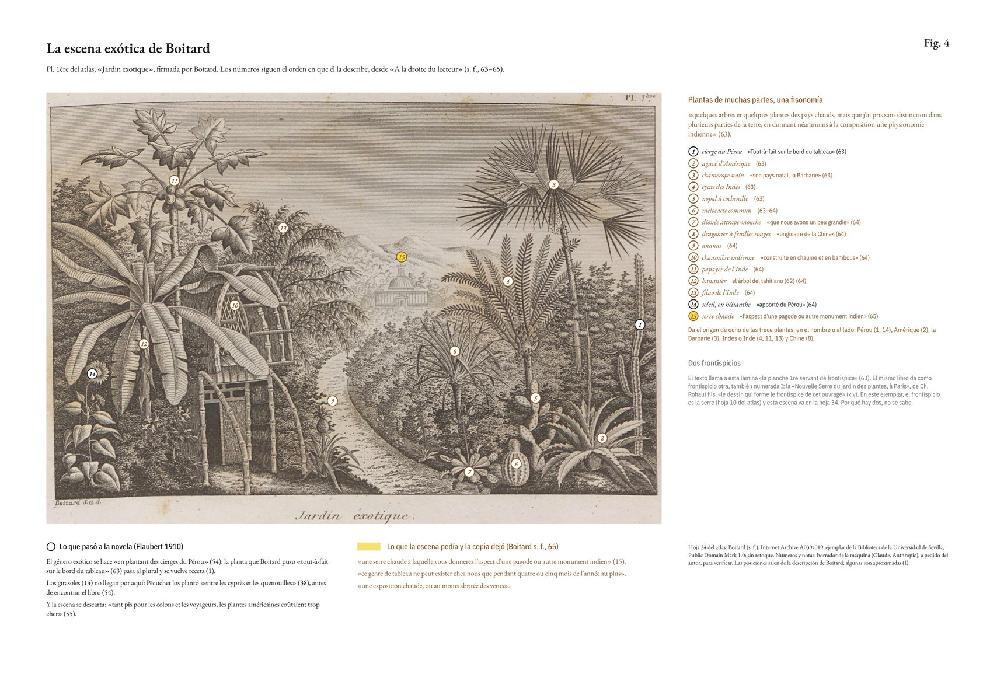
Fig. 4 La escena exótica de Boitard, “Jardin exotique” (lám. 1), con las plantas numeradas en el orden en que él las describe. Boitard (s. f., 63–65, lám. 1), ejemplar de la Biblioteca de la Universidad de Sevilla en Internet Archive, dominio público; números del autor, 2026.
[MARCADOR: lámina de trabajo; la figura final se redibuja a 16 × 10 cm como máximo, a 300 ppp, y se entrega también aparte como FIG4.jpg.]
Es una manera de componer que hoy reconocemos. Juntar elementos de muchos lugares, sin distinción, y darles una sola fisonomía creíble. Es lo que hace una respuesta plausible. La pregunta es qué pasa cuando el lugar del que vienen esas plantas es el propio. Desde La Paz, el cactus del Perú no es exótico, y el girasol tampoco.
[FALTA: el contraste. La misma consigna a los mismos modelos, “una escena exótica según Boitard” y “un jardín en La Paz según Boitard”, para comparar qué repertorio sacan para cada caso. Límite fijado de antemano: un apartado, no un segundo caso.]
En el jardín de Chavignolles, lo más cerca de lo exótico es “un tournesol, çà et là” (Flaubert 1910, 61). Pero ese girasol no salió del manual. Los copistas descartaron las plantas americanas porque “coûtaient trop cher” (55), y Pécuchet ya había plantado girasoles en la huerta, como adorno, antes de abrir el libro (38). La planta que Boitard da como “apporté du Pérou”, para una escena donde nada debe recordar a Europa, en Chavignolles era una flor de huerta.
7. El que mira el sitio
Bouvard y Pécuchet tenían un manual que, sobre el sitio, decía lo necesario. Advertía casi todo lo que les iba a salir mal, explicaba por qué y, para su caso, se negaba a dar reglas. Lo leyeron con atención y lo aplicaron con esfuerzo. El jardín fracasó igual, y no por falta de información. Fracasó porque usaron el libro para responder una pregunta que el libro no hacía. Ellos preguntaron qué era posible con lo que tenían. El manual preguntaba qué convenía a ese lugar, a ese tiempo y a esa gente.
Boitard no estaba contra la copia. En su libro de 1825, para el caso en que no queda más remedio que levantar una roca, pide que el artista haga todo lo posible por “copier servilement un modèle qu'il aura choisi et dessiné d'après nature” (Boitard 1825, 108). La copia que acepta es la que se hace mirando un sitio y dibujándolo, y solo donde “le caractère rocailleux du site peut les autoriser” (109). Bouvard y Pécuchet también copiaron con esmero: partieron los granitos, los numeraron y los apilaron (Flaubert 1910, 56). Pero copiaron un libro, no un lugar.
Llevar algo de un lugar a otro tampoco es, por sí mismo, el error. Manovich ve en el “mis-use” sistemático del software cultural, como rayar los discos o remezclar temas viejos, “a fundamental mechanism of recent culture” (Manovich 2001, 7). Pero en el mismo texto advierte que no todo desvío es subversivo: puede deberse a que el usuario “is just a beginner and has not mastered the best ways to use this software” (7). Bouvard y Pécuchet no buscaban un sentido nuevo para las piezas del catálogo. Querían sus efectos tal como venían, y sus fallas caen donde el manual avisaba.
Una copia que cambia de sitio se encuentra con cosas que no encajan, y lo que cuenta es qué se hace con ellas. [POSIBLE, en nota: Cárcamo-Pino describe un método de reescritura en el que el contraste obliga “a detenerse y resolver (de ida y vuelta) los problemas surgidos” (Cárcamo-Pino 2025, 236).] Ante “bien des choses impossibles”, “ils se résignent à faire”, dice el primer borrador (Ms g 225-2, f. 171). En el jardín vieron que la tierra se bebía el agua del estanque y siguieron: “n'importe ! Il se formerait un fond de glaise qui la retiendrait” (Flaubert 1910, 55). Cada desajuste lo resolvieron por lo posible.
Tampoco les faltó estar ahí. Trabajaban la tierra desde el alba hasta la noche (Flaubert 1910, 50). Para llenar el estanque acarrearon agua toda una mañana, y el agua se fue “entre les pierres du fond, mal jointes” (61–62). Tenían el sitio delante y le hacían la pregunta de lo posible. Maturana lo dice de su propio trabajo: “la pregunta especifica qué respuesta admite” (Maturana 2004, 10).
La diferencia entre las dos preguntas es una diferencia de oficio. Una parte de lo posible se puede calcular desde afuera: una lista de objetos, un presupuesto, un peón, unas piedras que se pueden ir a buscar al río. Otra parte no. El estanque falló en lo posible, y eso se sabe mirando el suelo: solo algunas tierras “très-peu poreuses” guardan el agua sin cementar el fondo (Boitard s. f., 37). Lo conveniente queda todavía más lejos de la lista. Necesita a alguien que mire el sitio, no solo que esté en él: que lo vea desde el comedor, como lo verán los invitados, y que sepa que el vecino se va a reír. Por eso Boitard, después de cientos de páginas de reglas, le deja la última palabra a “l'artiste placé sur les localités” (Boitard s. f., 226).
[POSIBLE, cotejar en la Correspondance: cuando Flaubert pidió que el hijo de George Sand le contara sus errores de agricultor, la respuesta fue que “chaque faute est spéciale au milieu où l'on opère” (Sand a Flaubert, 5 de febrero de 1873, citada en Leclerc 2019). No le sirvió: buscaba fracasos para contar, y Maurice le contestó con una regla de sitio.]
[FALTA: un párrafo desde los resultados del apartado 5. Si se confirman los pilotos: la máquina con el libro habla como el cura y pide el sitio, pero no lo tiene; lo que sabe de él es lo que alguien le escribe en la consigna. Decirlo así, como un hecho del montaje que se puede comprobar, y no como algo que una máquina no puede tener: Maturana y Varela llaman “juicios todos apriorísticos, sin la debida demostración” a los argumentos de principio sobre lo que una máquina no podría ser (2004, 73). De la finalidad de una máquina dicen que está en el dominio del observador, “quien decide el contexto y establece los nexos” (76); aquí, el nexo entre una respuesta y un lugar lo pone quien la usa. El riesgo ya no es que la máquina copie a los copistas, sino que quien la usa haga lo que hicieron ellos con el manual: quedarse con lo posible de la respuesta y saltarse lo conveniente.]
Para la enseñanza del proyecto, el caso no deja una receta, sino una manera de fallar que se puede reconocer. Más información disponible no reemplaza la pregunta que se le hace al sitio. Un manual, una enciclopedia o una máquina pueden ofrecer catálogos cada vez más completos de lo posible. Decidir qué conviene, y para quién, sigue siendo trabajo de alguien que mira un lugar concreto.
Al abrirse la cortina, el puente veneciano era un acento circunflejo sobre los porotos. El signo estaba bien hecho. Lo que faltaba era la letra. En la escritura, saber qué palabra lleva acento es cosa de la lengua, y eso una máquina de lenguaje suele hacerlo bien. En un jardín, la letra es el terreno, y el terreno no está en ninguna página: ni en la del manual, ni en la de la novela, ni en la de la respuesta.
Declaración de uso de inteligencia artificial
En este trabajo se usó inteligencia artificial generativa de dos maneras distintas, que se declaran por separado.
Como objeto de estudio (apartado 5 y apartado 6). Se pidieron jardines y juicios sobre jardines a modelos generativos de texto y de imagen, según un protocolo de consignas fijado antes de generar: [modelos, empresas y versiones], [fechas], cinco consignas, diez salidas por consigna, todas conservadas, en sesiones sin memoria previa. Las salidas se codificaron con un libro de códigos por [dos codificadores; decir quiénes y si fueron ciegos]. Las pruebas piloto que orientaron el protocolo se hicieron con Claude (Anthropic) en un entorno que tenía acceso a las notas del proyecto; por eso no se usan como datos.
Como herramienta de trabajo. Se usó Claude (Anthropic) [versión del modelo y período de uso] para estas funciones:
— Búsqueda y cotejo de fuentes. Localizar pasajes del manual de Boitard (s. f.; 1825), de la novela (Flaubert 1910), de sus borradores y de los estudios citados, y verificar con programas propios que cada cita coincida con el facsímil y la página (apartados 2, 3 y 4; Tablas 1 y 2).
— Clasificación de las fallas. Dos de las tres lecturas que clasificaron las fallas del jardín (Tabla 2, apartado 4) se hicieron con modelos de lenguaje. [Completar: la lectura humana que se suma antes del envío.]
— Redacción. Borradores de trabajo de todos los apartados, que el autor revisó y reescribió [precisar qué apartados quedaron con redacción asistida y cuáles reescribió el autor]. Traducción al inglés y al portugués de los resúmenes, revisada por [nombre o “el autor”].
— Figuras. Borradores de las láminas: el montaje de las Fig. 1 y 4 a partir del atlas de Boitard, la composición de la Tabla 1, y el trazado de la planta y el cálculo de las visuales de las Fig. 2 y 3. Las figuras publicadas fueron [verificadas y redibujadas a mano por el autor].
— Edición. Formato de las referencias en Chicago autor-fecha y armado de los archivos sobre la plantilla de la revista.
Ninguna herramienta figura como autora. El autor eligió el tema, el método y la tesis, revisó cada cita contra su fuente, decidió qué conservar y qué descartar en cada etapa (las decisiones y sus razones están registradas en una bitácora fechada) y responde por la originalidad y la exactitud del texto, de las tablas y de las figuras.
Referencias
Bender, Emily M., Timnit Gebru, Angelina McMillan-Major y Shmargaret Shmitchell. 2021. “On the Dangers of Stochastic Parrots: Can Language Models Be Too Big?”. En Proceedings of the 2021 ACM Conference on Fairness, Accountability, and Transparency, 610–23. Nueva York: Association for Computing Machinery. https://doi.org/10.1145/3442188.3445922.
Blondel, Jacques-François. 1752. “Bienseance (terme d'Architecture)”. En Diderot y d'Alembert 1751–65, 2:245.
Blondel, Jacques-François. 1754. “Convenance (terme d'Architecture)”. En Diderot y d'Alembert 1751–65, 4:161.
Boitard, Pierre. 1825. Traité de la composition et de l'ornement des jardins. París: Audot.
Boitard, Pierre. s. f. Nouveau manuel complet de l'architecte des jardins, ou l'art de les composer et de les décorer. Nueva ed. 2 vols. (texto y atlas). París: Roret. Ejemplar de la Biblioteca de la Universidad de Sevilla, A 039(a)/018–019. https://archive.org/details/A039a018 y https://archive.org/details/A039a019.
Cárcamo-Pino, Mauricio Arnoldo. 2025. “Oralitura/literatura y manuaje/lenguaje: una revisión por reescritura”. Revista Chilena de Literatura, n.º 112: 233–64.
Carpo, Mario. 2018. “Big Data and the End of History”. International Journal for Digital Art History, n.º 3. https://doi.org/10.11588/dah.2018.3.49913. [FALTA: leer el artículo completo, o citar solo lo que dice el resumen.]
Carrico, Abbey. 2019. “L'eau et l'agriculture dans Bouvard et Pécuchet”. Revue Flaubert, n.º 18. https://flaubert.univ-rouen.fr/labo-flaubert/revue-flaubert/revue-flaubert-n18-2019/leau-et-lagriculture-dans-bouvard-et-pecuchet/.
Diderot, Denis. 1754a. “Convenance (Gramm. & Morale)”. En Diderot y d'Alembert 1751–65, 4:160–61.
Diderot, Denis. 1754b. “Copiste (Art méch.)”. En Diderot y d'Alembert 1751–65, 4:177.
Diderot, Denis, y Jean le Rond d'Alembert, eds. 1751–65. Encyclopédie, ou Dictionnaire raisonné des sciences, des arts et des métiers. 17 vols. París: Briasson, David, Le Breton y Durand. Edición digital: ARTFL Encyclopédie, University of Chicago. https://encyclopedie.uchicago.edu/.
Dord-Crouslé, Stéphanie. 2003. “Flaubert et les manuels Roret ou le paradoxe de la vulgarisation: L'art des jardins dans Bouvard et Pécuchet”. En Le partage des savoirs (XVIIIe–XIXe siècles), editado por Lise Andries, 93–118. Lyon: Presses universitaires de Lyon. https://doi.org/10.4000/books.pul.6576.
Feyler, Patrick. 2006. “Bouvard et Pécuchet jardiniers”. En Les mythologies du jardin de l'Antiquité à la fin du XIXe siècle, editado por Gérard Peylet, 229–42. Eidôlon 74. Pessac: Presses universitaires de Bordeaux. https://doi.org/10.4000/books.pub.27431.
Flaubert, Gustave. 1910. Bouvard et Pécuchet. Œuvres complètes de Gustave Flaubert. París: Louis Conard. [FALTA: Wikisource lo da como “tome I”; comprobar en el facsímil si el volumen lleva número. Pasar a una edición crítica.]
Flaubert, Gustave. 1998. Correspondance. Vol. 4. Editado por Jean Bruneau. Bibliothèque de la Pléiade. París: Gallimard. Citado en Carrico 2019. [FALTA: ver las pp. 813 y 816.]
Flaubert, Gustave. s. f. Borradores de Bouvard et Pécuchet. Ms g 225-2. Bibliothèque municipale de Rouen. Transcripción en “Les manuscrits de Bouvard et Pécuchet”, Université de Rouen Normandie. https://flaubert.univ-rouen.fr/manuscrits/.
Flaubert, Gustave. s. f. Carnet de travail 18 bis. Bibliothèque historique de la Ville de Paris. Citado en Dord-Crouslé 2003.
Flaubert, Gustave. s. f. Plan de Bouvard et Pécuchet. Ms gg 10. Bibliothèque municipale de Rouen. Citado en Carrico 2019. [FALTA: ver el f. 33.]
Leclerc, Yvan. 2019. “Bouvard et Pécuchet sur leur terre: comment bien rater sans savoir pourquoi”. Revue Flaubert, n.º 18. [FALTA: URL; el sitio de la revista no respondió el 26 de octubre.]
Manovich, Lev. 2001. “Post-media Aesthetics”. Texto en el sitio del autor. https://manovich.net/content/04-projects/036-post-media-aesthetics/29_article_2001.pdf.
Manovich, Lev. 2018. AI Aesthetics. Moscú: Strelka Press.
Maturana, Humberto. 2004. “Veinte años después: Prefacio de Humberto Maturana Romesín a la segunda edición”. En Maturana y Varela (1973) 2004, 9–33.
Maturana, Humberto, y Francisco J. Varela. (1973) 2004. De máquinas y seres vivos: Autopoiesis; la organización de lo vivo. 6.ª ed. Santiago de Chile: Editorial Universitaria; Buenos Aires: Lumen.
Salazar-Sánchez, Cristian Gonzalo, y Mauricio Arnoldo Cárcamo-Pino. 2021. “Acerca del ‘lenguaje’ de las manos (manuaje): Una conversación con Mauricio Cárcamo”. Arte, Individuo y Sociedad 33 (4): 1481–87. https://doi.org/10.5209/aris.76611.
Thomas, Jeffrey. 2019. “Le jardin face à Bouvard et Pécuchet”. Revue Flaubert, n.º 18. [FALTA: URL.]
Villagómez, Carlos. 2018. “Pensamientos e imágenes de la arquitectura de la incontinencia”. Astrágalo, n.º 24: 69–86. https://doi.org/10.12795/astragalo.2018.i24.05.
Breve CV
Joaquín Cuevas Ventura es arquitecto por la Universidad Mayor de San Andrés (La Paz) y diseñador gráfico. [Formación de posgrado, si la hay.] Trabaja en los cruces entre arquitectura, dibujo y edición: el dibujo a escala como forma de leer textos, la tipografía y la composición de libros. Es autor de Contenida: acciones para componer una voz (La Paz, 2026), un libro de trabajo tipográfico. [Docencia, práctica profesional o investigación actual, en una o dos frases.] Este es su primer artículo en una revista científica.
Joaquín Cuevas Ventura is an architect, trained at the Universidad Mayor de San Andrés (La Paz), and a graphic designer. [Postgraduate training, if any.] The author works where architecture, drawing and editing meet: scale drawing as a way of reading texts, typography and book design, and wrote Contenida: acciones para componer una voz (La Paz, 2026), a typographic workbook. [Current teaching, practice or research, in one or two sentences.] This is the author's first article in a scholarly journal.
Joaquín Cuevas Ventura é arquiteto pela Universidad Mayor de San Andrés (La Paz) e designer gráfico. [Pós-graduação, se houver.] Trabalha nos cruzamentos entre arquitetura, desenho e edição: o desenho em escala como forma de ler textos, a tipografia e a composição de livros. É autor de Contenida: acciones para componer una voz (La Paz, 2026), um livro de trabalho tipográfico. [Docência, prática profissional ou pesquisa atual, em uma ou duas frases.] Este é o seu primeiro artigo numa revista científica.

